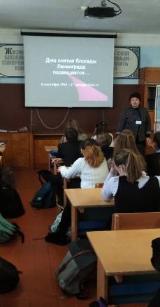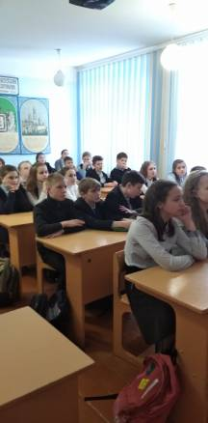

Блокада Ленинграда (8 сентября 1941 - 27 января 1944)
Этому трагическому событию было посвящено мероприятие в 6а и 6б классах. Интересный рассказ о блокаде учителя истории Уваровой Л.В, очень заинтересовал шестиклассников. Они задавали вопросы, активно обсуждали услышанное.
Затем ребята читали стихи известных поэтов о блокадном Ленинграде, отрывки из прозаичных произведений. Школьники просмотрели презентацию, которую им прокомментировали педагоги.
Особенно трогательно прозвучали страницы из дневника Тани Савичевой.
Мероприятие прошло эмоционально и познавательно.

